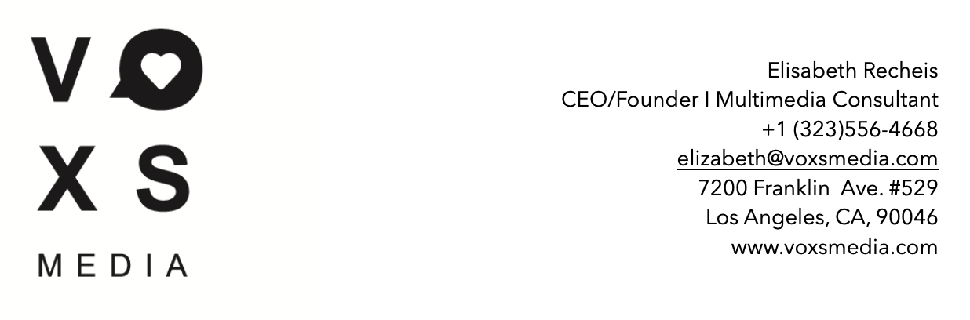
Fragebogen zur Social Media Zielsetzung

Ihre Daten:
Name:
Adresse:
Email:
Handy:
Unternehmen:

Beschreiben Sie Ihr Unternehmen/den Unternehmensgegenstand!

Unter welche der folgenden Kategorien würden Sie Ihr Unternehmen einreihen?
1.Corporate - 2.Small Business - 3.Nonprofit - 4.Private Person
&
Welches ‘Multimedia Management Service Paket’ spricht Sie am meisten an?

Links zu den Social Media Accounts, auf die wir uns konzentrieren werden:

Wie viele Follower haben Sie derzeit auf Ihren jeweiligen Accounts?

Welche ist bislang Ihre effektivste Plattform? Wieso oder wieso nicht?

Zielsetzung: | Was sind Ihre Wünsche und Erwartungen hinsichtlich des Einflusses, den Social Media auf Ihr Unternehmen haben soll?
Gain awareness / brand awareness
Steigerung des Bekanntheitsgrades
Increase followers base / reach
Steigerung der Anzahl der Follower/Online Reichweite
Increase engagement
Steigerung von ‘likes’, ‘comments’, ‘shares’, ‘views’, etc. bei Posts - interaktive Kommunikation
Increase website traffic / clicks
Steigerung der Website Besuche & Klicks
Increase sales
Steigerung des Umsatzes
Increase sign ups / customer base
Gewinnung von Anmeldungen / Neukunden
Improve online customer service
Online Kundenservice
Increase online customer interaction
Mehr online Kommunikation mit Kunden
Collect donations
Sammeln von Spenden (Nonprofit, Charity…)
Collect Leads: Target prospects/partners/investors…
Ansprechen und gezieltes Suchen nach potenziellen Kunden/Partnern/Investoren…
Wie oft pro Woche wollen Sie auf Ihren Social Media Accounts posten?
Nützen Sie das Facebook Live oder Instagram Live Feature? Falls nicht, sind Sie interessiert?
Nützen Sie das Facebook oder Instagram Story Feature? Falls nicht, sind Sie interessiert?

Gibt es ein monatliches Budget für die Nutzung von Social Media Marketing Kampagnen - online Werbung? Wenn ja, was sind Ihre Wünsche oder Erwartungen an die Kampagnen?

Welche Aspekte Ihres Unternehmens sollen auf Social Media dargestellt werden? Beschreiben Sie den Charakter Ihres Unternehmens. (evtl.: gewünschter Beispiel Post)

Welche Ressourcen stehen Ihnen für Social Media zur Verfügung?
Bild- und Videobibliothek?
(+ Grafikdesigner, Fotograf/Video, Influencer-Partnerschaften?)
Würden Sie gerne unseren VOXS Media in-house Grafikdesigner in Anspruch nehmen? (Bitte kontaktieren Sie uns für Preise)

Sind Events, Presseberichte, Shows, Shootings, Ankündigungen… geplant, die wir für Social Media nutzen können?

Bitte beschreiben Sie Ihre Zielgruppe so detailliert wie möglich. Beruf, Alter, Ort, Geschlecht, Interessen etc.

Wenn möglich, bitte listen Sie die top 10-20 Keywords auf, die Sie mit Ihrem Unternehmen verbinden und nennen Sie Social Media Accounts und/oder Websites, die Sie mögen und Ihrer Meinung nach Ihrem Unternehmen ähneln. Das gleiche gilt für Social Media Accounts und Websites die Ihrer Meinung nach Tabu sind.

Wer sind Ihre Konkurrenten und/oder Partner?

Wer ist der erste Ansprechpartner für die Verfassung von Inhalten (Content) für Ihre Social Media Plattformen und die Beantwortung von allgemeinen Fragen?

Gibt es derzeit jemanden, der Ihre Social Media Plattformen betreut und den wir im Prozess leiten werden?

Wer sind die internen Stakeholder, die an Ihrem Social Media Prozess beteiligt sind?

Gibt es irgendwelche internen Hindernisse oder Herausforderungen, die uns bei der Einführung eines Social Media-Plans begegnen könnten? Wenn ja, beschreiben Sie diese bitte.

Sind Sie interessiert an einem monatlichen ‘Social Media Activity Report’?

Schon mal von ‘Reputation Management Service’ gehört? Management, Interaktion und Erstellung von Google, Facebook oder Yelp Reviews für Ihr Unternehmen. Tolle Reviews und online Kommunikation mit Kunden zu haben ist ein wichtiger Grundbaustein für Ihre Neukundengewinnung und Ihre gesamte online Präsenz.

Würden Sie gerne VOXS Media’s ‘Video Production Services’ (in Kooperation mit KNEKT TV) in Anspruch nehmen? (Bitte kontaktieren Sie uns für Preise)

Würden Sie gerne VOXS Media’s ‘Live Posting Services’ in Anspruch nehmen? (Live tweeting, Facebook Live, Instagram Story und/oder Instagram Live für events, shows, red carpet events, movie premieres, charity events & mehr)

Wie geht es jetzt weiter?

Wenn Sie den Fragebogen (die für Sie / Ihr Unternehmen zutreffenden Fragen) ausgefüllt haben, senden Sie dieses Dokument bitte an office@voxsmedia.com. Wir werden uns so schnell wie möglich mit Ihnen in Verbindung setzen um eine Telefon Konferenz / persönliches Meeting einzurichten und weitere Details zu besprechen.

Wir freuen uns auf ein Gespräch mit Ihnen.
- Ihr VOXS Media Team

